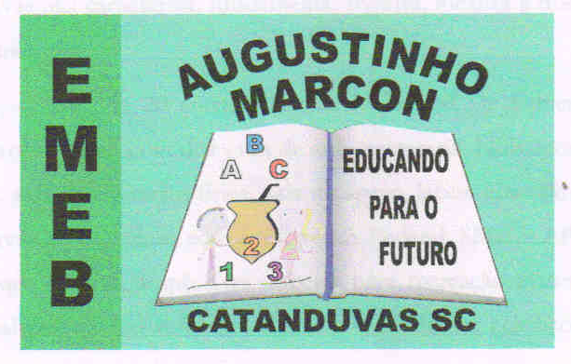
Escola Municipal de Educação Básica Augustinho Marcon
Catanduvas(SC), setembro de 2020.
Diretora: Tatiana M. B. Menegat.
Assessora Técnica-Pedagógica: Maristela Apª. B. Baraúna
Assessora Técnica-Administrativa: Margarete P. Dutra.
Professora: Gabriela Abatti,
2º ano

AULA 04- SEQUÊNCIA DIDÁTICA – EDUCAÇÃO FÍSICA
28 DE SETEMBRO A 02 DE OUTUBRO

NOME DA ATIVIDADE: ATIVIDADE DA PRANCHA
EM DUPLA UM DE FRENTE PRO OUTRO NA POSIÇÃO DEITADO DE BARRIGA PRA BAIXO, COM O CORPO SUSPENSO EM FORMA DE PRANCHA, CADA UM DEVERÁ TER 3 COPOS ALINHADOS UM DO LADO DO OUTRO COM O FUNDO VIRADO PARA CIMA NA SUA FRENTE, NO MEIO ENTRE OS PARTICIPANTES 5 BOLINHAS TAMBÉM ALINHADAS UMA DO LADO DA OUTRA, AO COMANDO DO JÁ DE OUTRA PESSOA OS PARTICIPANTES DEVERÃO MOVIMENTAR SOMENTE OS BRAÇOS, PEGANDO UMA BOLINHA DE CADA VEZ E COLOCANDO EM CIMA DE CADA COPO, QUEM CONSEGUIR TERMINAR PRIMEIRO PONTUA, DEPOIS FAZER COM 4 COPOS CADA E 7 BOLINHAS NO CENTRO.

DURAÇÃO: 25 MINUTOS.

